Guía Nº8

**Asignatura:** Educación Matemática **Curso:** 3º Básico

**Fecha:** 18 al 20Mayo 2020 **Docente:** Paola Ortiz D. Prof. Diferencial

**Nombre de Alumno**: ------------------------------------------------------------------------------------------------

**Objetivo de Aprendizaje:** Comparar y ordenar números hasta el 1000, utilizando la recta numérica o la tabla posicional de manera manual y/o por medio software educativo

**Contenido:**

**Objetivo de la clase:**

**Indicaciones generales:**

1-. Escribe en la guía la fecha y tu nombre completo.

2-. Apóyate con un adulto y resuelve cada uno de los ejercicios dados.

3-. Si tienes dudas consultar a la docente por correo electrónico [paolasoledado@gmail.com](mailto:paolasoledado@gmail.com)

**Retroalimentación:**

**Fecha de envío**: Lunes 25 de mayo 2020, o de lo contrario el día Miércoles 27 de Mayo 2020 en el colegio. (09:30 hasta las 13:00)

**Cómo y/o donde enviar a** [paolasoledado@gmail.com](mailto:paolasoledado@gmail.com) o asistir al establecimiento en la fecha antes descrita y entregarlo a la docente Paola Ortiz D.

**Ejemplo de recta numérica**

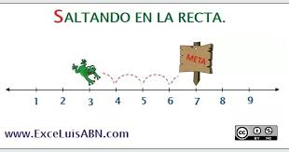

* Para comenzar realizarás esta recta numérica, que es muy simple.

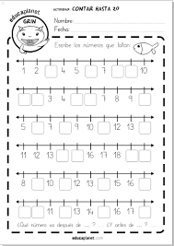

* A continuación completarás esta guía, siempre con la ayuda de un adulto.

